Цель:
Получение практических навыков применения основных методов наследования классов, создания иерархий классов и использования полиморфизма, основанного на механизме виртуальных функций при создании связанного списка полиморфных объектов класса.
Исходные данные:
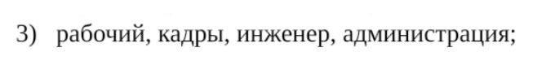
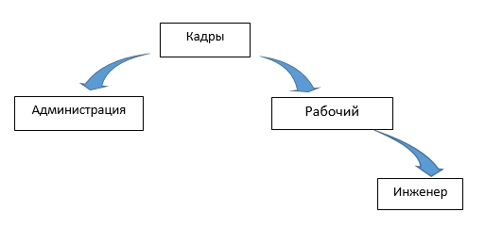
Результат работы программы:
